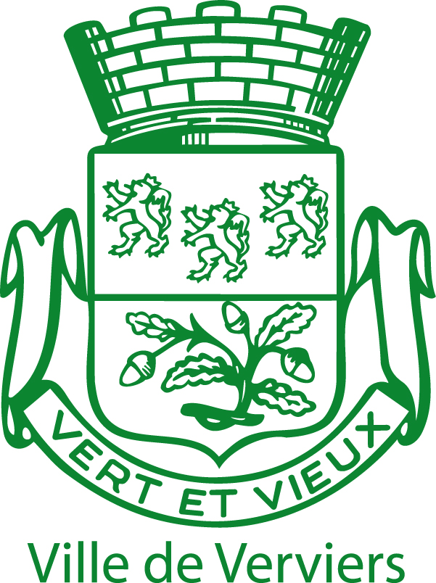

MAXIME DEGEY

Echevin de l’Instruction publique, de la Jeunesse,

de l’Animation de la Ville et de l’Etat civil

COMMUNIQUE DE PRESSE

La Fête nationale à Verviers en couleurs et en musique.

Verviers, le 14 juillet 2014.

Comme chaque 21 juillet depuis quelques années, la Ville de Verviers célébrera la Fête nationale belge. Pour l’occasion, un feu d’artifice d’une durée de 30 minutes sera tiré depuis le Pont Parotte par la société T&T Fireworks à partir de 22h30. Certains commerçants de la rue Jules Cerexhe s’associeront aux festivités puisque les établissements « Au Vieux Cerexhe », « L’Eau’Trement » et « Chez Didier » disposeront sur leurs terrasses des bars mobiles agrémentés de quelques animations musicales à partir de 18h30 (jusque minuit plus ou moins).
Venez donc nombreux pour assister au spectacle haut en couleurs présenté dans le ciel verviétois et n’hésitez pas à venir profiter du dispositif mis spécialement en place par les commerçants de la rue Jules Cerexhe pour vous permettre de fêter entre amis ou en famille la Belgique.

Pour plus d’informations :

Maxime DEGEY

Echevin de l’Animation de la Ville
0499/247 576
maxime.degey@verviers.be

